## Opgave 1

Tegningen herunder viser en mærkeplade fra en motor. Beskriv hvad numrene henviser til på tegningen.

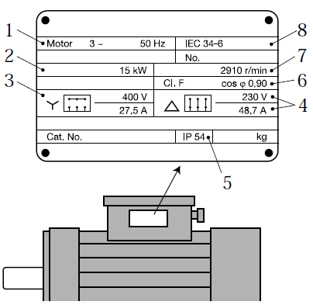

|  |  |
| --- | --- |
| Nummer på tegning | Beskrivelse |
| 1 |  |
| 2 |  |
| 3 |  |
| 4 |  |
| 5 |  |
| 6 |  |
| 7 |  |
| 8 |  |

## Opgave 2

Vis hvorledes motoren skal tilsluttes til afskilleren.

|  |  |  |
| --- | --- | --- |
|  | Billedresultat for forsyningsadskiller |  |
|  |  | |
|  |  | |
|  |  | |

## Opgave 3

Billederne herunder viser forskellige motorstartere. Forklar hvad billede viser og fordele/ulemper ved komponentet.

|  |  |
| --- | --- |
| Komponent | Beskrivelse |
|  |  |
|  |  |

## Opgave 4

Tegningen herunder viser princippet i et termorelæ. Beskriv hvad numrene henviser til på tegningen.

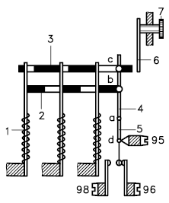

|  |  |
| --- | --- |
| Nummer på tegning | Beskrivelse |
| 1 |  |
| 95 |  |
| 96 |  |
| 98 |  |